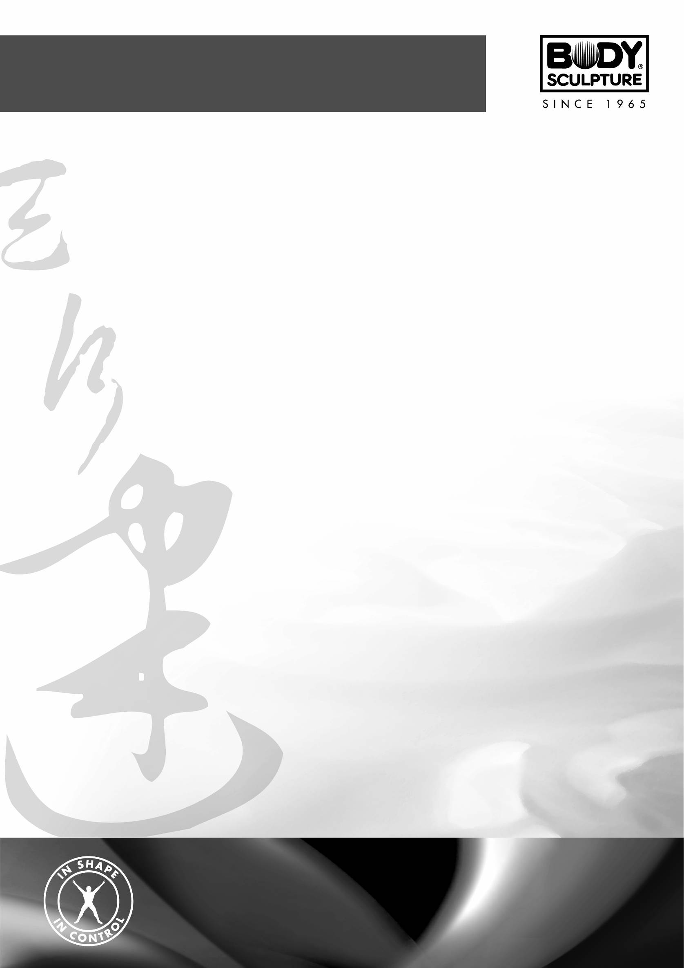
BT-3131 ДОРОЖКА БЕГОВАЯ ЭЛЕКТРИЧЕСКАЯ

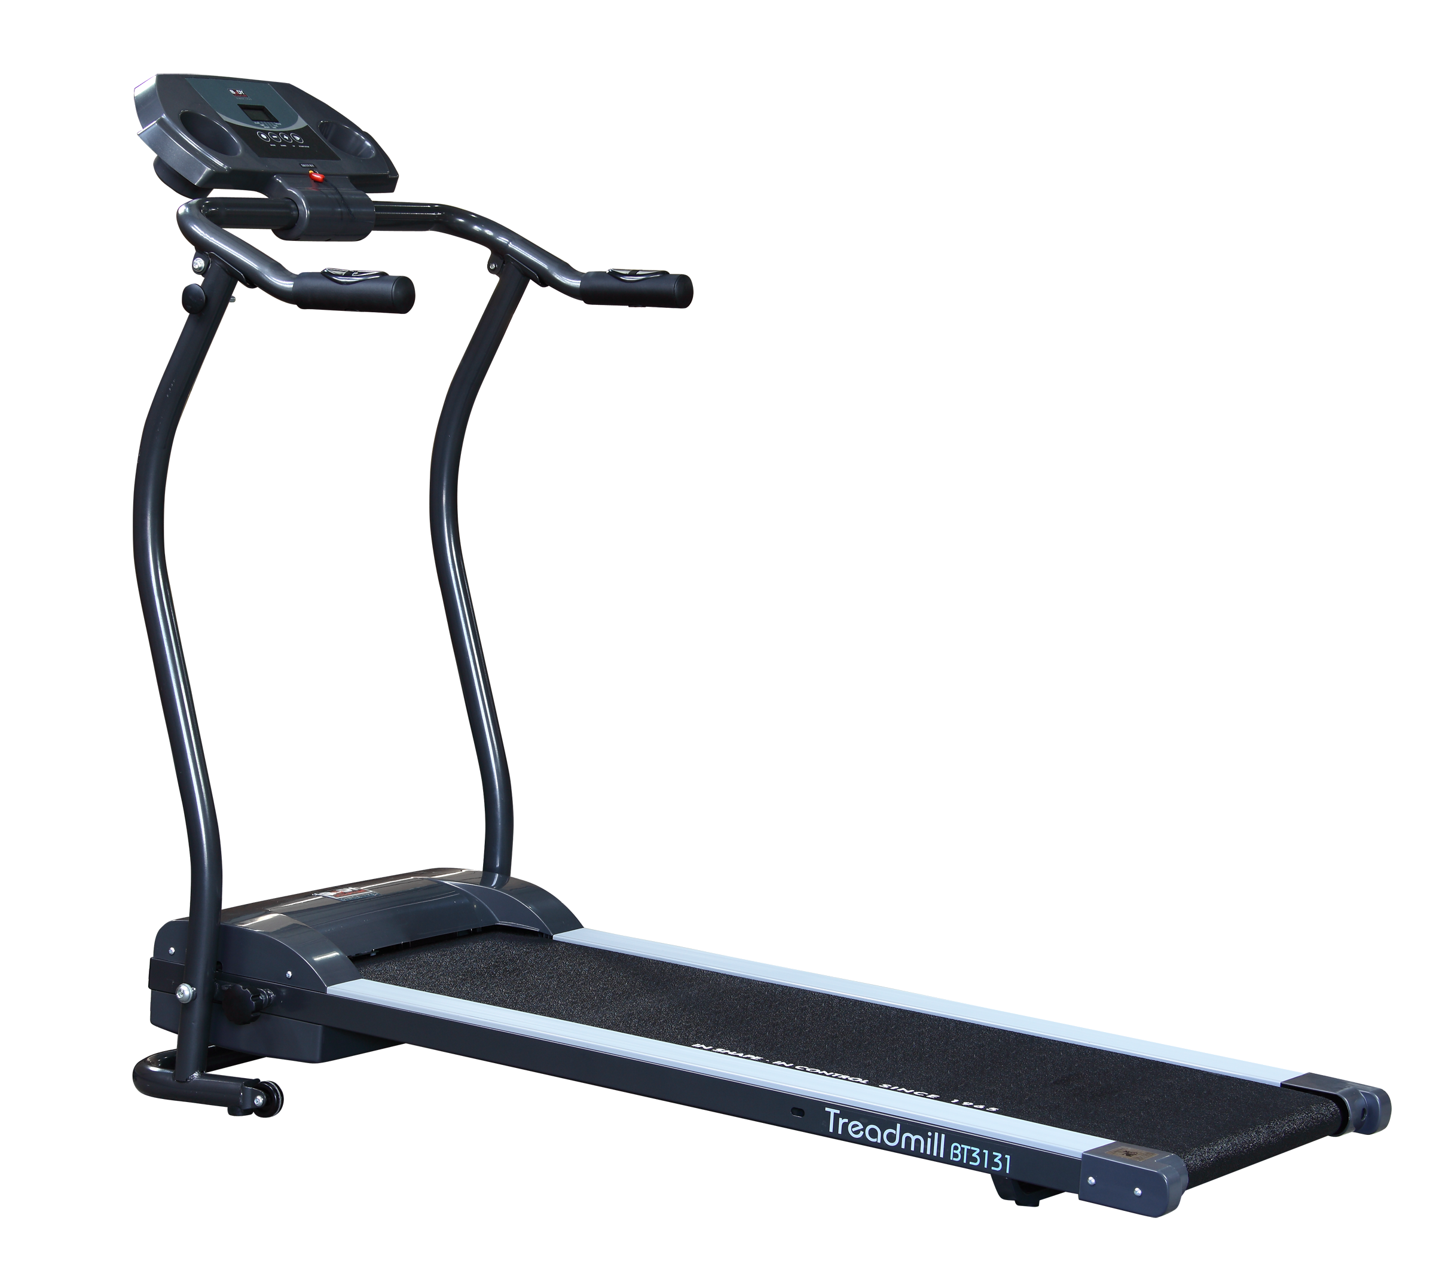
http://www.body--sculpture.com

Меры предосторожности | 1
Подготовка к сборке | 2
Сборочный чертеж | 3-4
Перечень деталей | 5-6
Инструкция по сборке | 7-9
Складывание/раскладывание | 10
Использование ключа безопасности | 11
Эксплуатация | 12
Регулировка полотна | 13
Центровка полотна | 14
Рекомендации по уходу | 15
Компьютер | 16-17
Содержание

http://www.body--sculpture.com

Меры предосторожности
Пожалуйста, сохраняйте данную инструкцию в доступном месте.

- Внимательно изучите данное руководство перед сборкой и использованием тренажера.
Сохранность и эффективное использование тренажёра возможны только в случае его правильной сборки, техобслуживания и применения исключительно по назначению.
- Прежде чем приступать к тренировкам, проконсультируйтесь у вашего врача и убедитесь, что состояние вашего здоровья позволяет использовать тренажёр. Консультация врача необходима также в случае, если вы принимаете лекарства, регулирующие кровяное давление, уровень холестерина и работу сердечно-сосудистой системы.
- Во время упражнений следите за своим самочувствием. Помните: чрезмерные нагрузки могут повредить вашему здоровью. Прекратите тренировку, если почувствуете проявление хотя бы одного из следующих симптомов: боль, тяжесть в груди, неровный пульс, учащение дыхания, головокружение, тошноту. После этого, прежде чем продолжать занятия, обязательно ещё раз пройдите медицинскую проверку.
- Тренажёр спроектирован для использования взрослыми людьми. Не допускайте к нему детей и животных.
- Тренажёр должен быть установлен на ровной твёрдой поверхности; на полу желательно какое-нибудь защитное покрытие. Вокруг тренажёра необходимо иметь как минимум 0.5м свободного пространства
- Перед использованием убедитесь, что все основные крепёжные узлы изделия надежно зафиксированы.
- Надлежащий уровень безопасности при использовании тренажера может быть достигнут только за счёт регулярных проверок на наличие неисправностей и повреждений.
- Используйте тренажёр только по назначению. Если вы обнаружите во время его сборки или проверки какие-нибудь повреждения, не используйте тренажёр до полного устранения проблемы. Также немедленно прекратите занятие, если услышите какой-нибудь необычный шум.
- Для занятий используйте удобную, не стесняющую движений одежду. Избегайте одежды, части которой могут попасть в движущиеся узлы тренажёра.
- Тренажер прошел сертификацию по стандартам EN957-1 / -6 класса H.C. Тренажер предназначен только для домашнего использования. Максимальный вес пользователя не должен превышать 100 кг.
- Тренажер не предназначен для терапевтического использования
- Во избежание травм спины, не поднимайте и не перемещайте тренажер самостоятельно. Используйте специальные подъемные механизмы, либо помощь других людей.
- Используйте ключ безопасности
- Храните ключ безопасности в надежном месте во избежание его утери.
- Всегда используйте ключ безопасности во время занятий на дорожке, чтобы произвести экстренную остановку полотна в случае необходимости.
- При экстренном прекращении работы дорожки необходимо немедленно сойти с полотна. Для этого возьмитесь обеими руками за поручни и встаньте на специальное нескользящее покрытие по бокам полотна. Нажмите кнопку STOP(СТОП).
- Уделяйте повышенное внимание деталям, наиболее подверженным износу (вращающиеся механизмы, соединительные узлы).
- Обеспечьте зону безопасности вокруг дорожки 2000мм. x 1000мм.
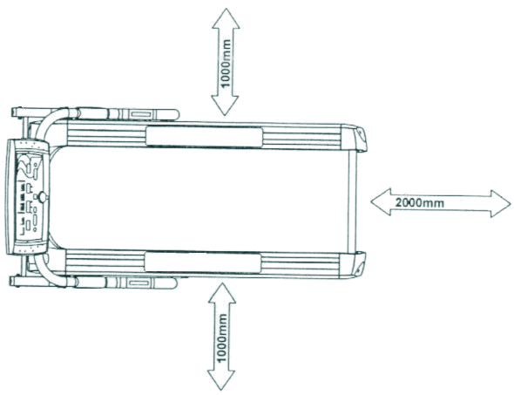

ПЕРЕД СБОРКОЙ
Прежде чем начать сборку тренажера удостоверьтесь в наличии всех деталей, необходимых для сборки. Сверьте количество деталей с прилагаемой таблицей. При обнаружении недостачи каких-либо деталей, обратитесь к продавцу, у которого Вы приобрели эту беговую дорожку.

Убедитесь, что у Вас есть все необходимое для предварительной сборки. Наличие всех необходимых вам инструментов значительно сэкономит Ваше время и сделает сборку быстрой и простой.

Освободите себе рабочее пространство:

Убедитесь, что Вы освободили себе достаточно места для правильной сборки тренажера. Проверьте, не осталось ли в рабочей зоне каких-либо предметов, которые могут причинить вред во время сборки. После того, как тренажер полностью собран, убедитесь, что вокруг достаточно свободного пространства для беспрепятственных движений.

Пригласите друзей:

Некоторые детали тренажера тяжело поднимать одному человеку, поэтому пригласите друзей, чтобы они помогли Вам собрать Ваш тренажер.

Ограничение по весу:

Внимание! У данного тренажера есть ограничение по максимальному весу пользователя. Не рекомендуется использовать тренажер, если Ваш вес превышает 100 кг. Использование тренажера человеком, вес которого превышает 100 кг. Может привести к серьезной травме и поломке тренажера

Уход и эксплуатация:

- Надлежащий уровень безопасности при использовании тренажера может быть достигнут только за счёт регулярных проверок на наличие неисправностей и повреждений.

- Если вы обнаружите во время его сборки или проверки какие-нибудь повреждения, не используйте тренажёр до полного устранения проблемы.

- Уделяйте повышенное внимание деталям, наиболее подверженным износу (вращающиеся механизмы, ролики, соединительные узлы).

- Во избежание травм у тренажера предусмотрена система экстренной остановки. Вы можете моментально остановить тренажер, активировав систему экстренной остановки.

Сборочный чертеж
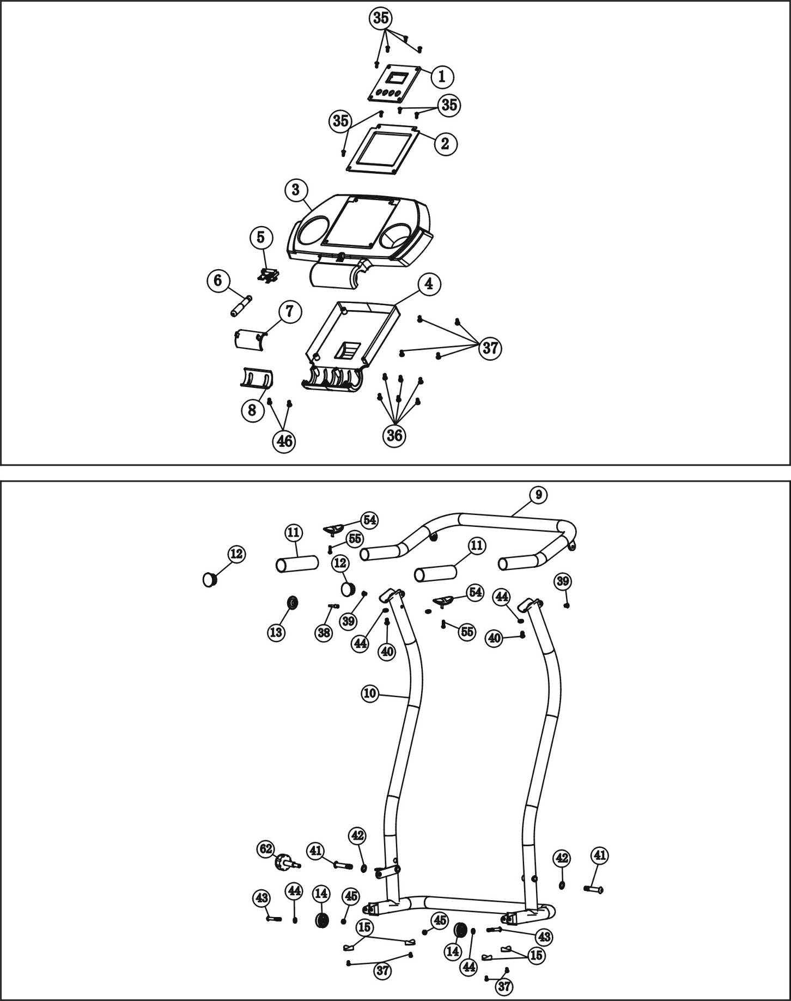

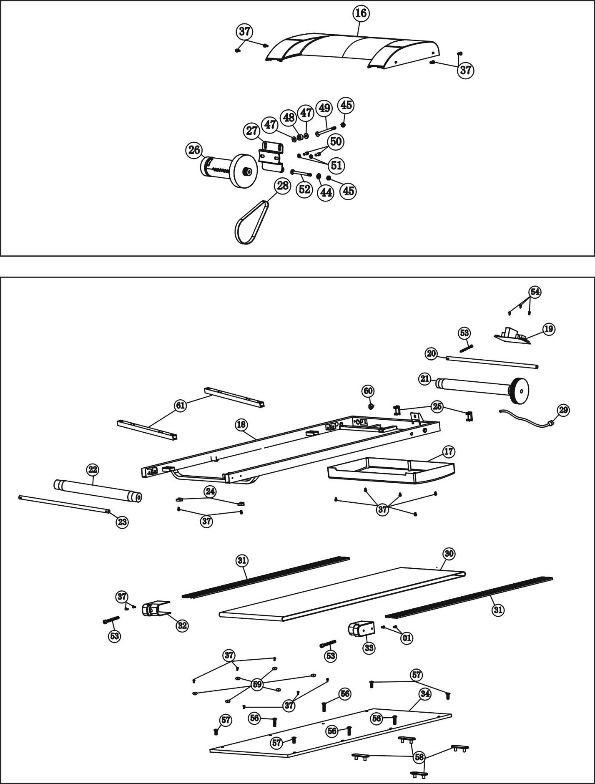

Перечень деталей
№ | Наименование | Кол-во |  | № | Наименование | Кол-во
1 | Компьютер | 1 |  | 30 | Беговое полотно | 1
2 | Основание компьютера | 1 |  | 31 | Боковая платформа | 2
3 | Верхняя крышка консоли | 1 |  | 32 | Leлевая заглушка | 1
4 | Нижняя крышка консоли | 1 |  | 33 | Правая заглушка | 1
5 | База ключа безопасности | 1 |  | 34 | Основание | 1
6 | Ключ безопасности | 1 |  | 35 | Φ3X10 винт | 8
7 | Верхняя скоба | 1 |  | 36 | Φ3.5X14 винт | 6
8 | Нижняя скоба | 1 |  | 37 | Φ4X10 винт | 23
9 | Поручень | 1 |  | 38 | Основание под втулку | 1
10 | Вертикальная стойка | 1 |  | 39 | M8X12 болт | 2
11 | Рукоятки | 2 |  | 40 | M8X18 болт | 2
12 | Круглая заглушка | 1 |  | 41 | M12X81.5 болт | 2
13 | Втулка | 2 |  | 42 | Φ12 шайба | 2
14 | Транспортировочные ролики | 4 |  | 43 | M8X36 болт | 2
15 | Подушечка | 1 |  | 44 | Φ8 шайба | 3
16 | Верхний кожух | 1 |  | 45 | M8 гайка | 3
17 | Нижний кожух | 1 |  | 46 | M5X14 болт | 2
18 | Основная рама | 1 |  | 47 | Прокладка | 2
19 | Контрольный щиток | 1 |  | 48 | PU (полиуретановая) шайба | 1
20 | Вал переднего ролика | 1 |  | 49 | M8X45 болт | 1
21 | Передний ролик | 1 |  | 50 | M8X12 болт | 2
22 | Задний ролик | 1 |  | 51 | Φ8 шайба | 2
23 | Вал заднего ролика | 1 |  | 52 | M8X80 болт | 1
24 | Подушка рамы | 2 |  | 53 | M6X40 болт | 3
25 | Квадратная заглушка | 2 |  | 54 | Датчик пульса | 2
26 | Мотор | 1 |  | 55 | Φ4X30 винт | 2
27 | Держатель мотора | 1 |  | 56 | M8X40 болт | 4
28 | Ремень | 1 |  | 57 | M8X20 болт | 4
29 | Шнур питания | 1 |  | 58 | Заглушка боковой платформы | 4

Перечень деталей
№ | Наименование | Кол-во |  | № | Наименование | Кол-во
59 | Шайба основания | 6 |  | 61 | Суппорт | 2
60 | Выключатель | 1 |  | 62 | Фиксатор | 1

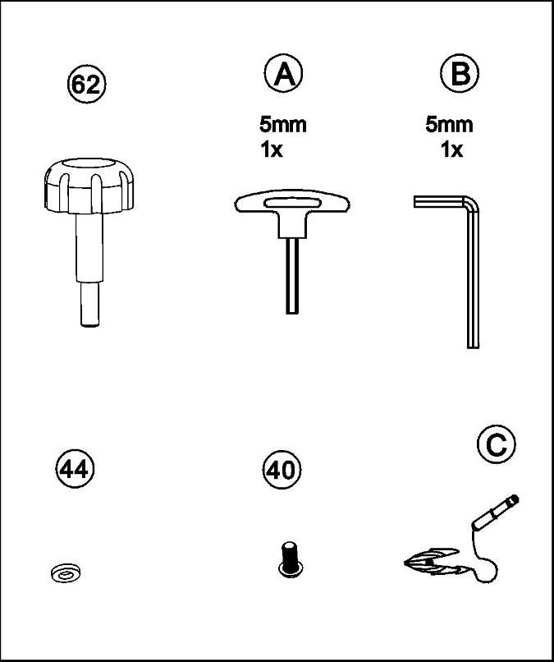

Перечень деталей
№ | Наименование | Кол-во |  | № | Наименование | Кол-во
40 | M8×18мм болт | 2 |  | A | Ключ | 1
44 | Φ8 шайба | 2 |  | B | ключ | 1
62 | Фиксатор | 1 |  | C | Ключ безопасности | 1

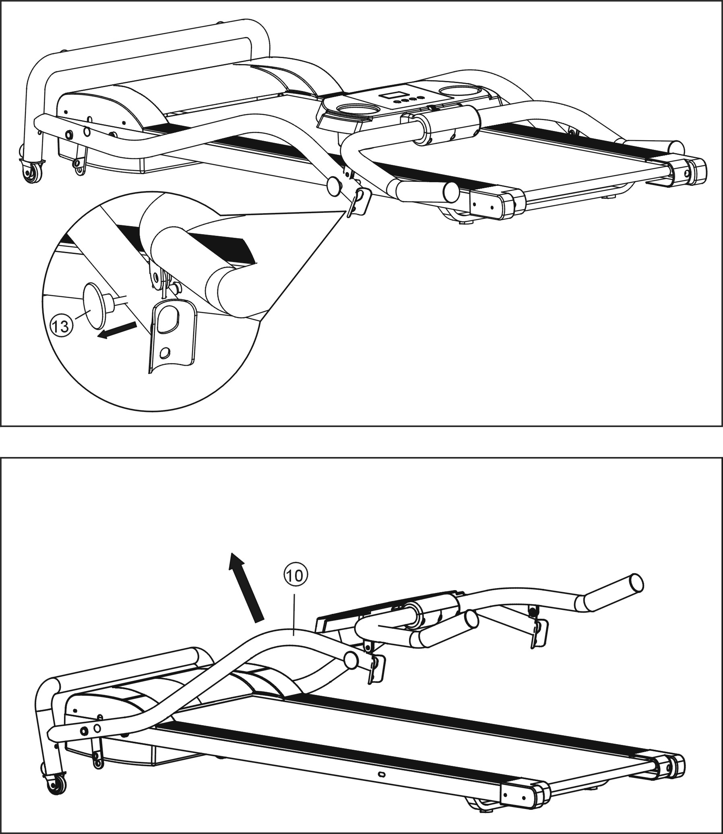

ШАГ 1

Достаньте беговую дорожку из коробки и разместите ее на полу, извлеките втулку (13) и поднимите вертикальные стойки (10) так, как показано на рисунке.

ИНСТРУКЦИЯ ПО СБОРКЕ
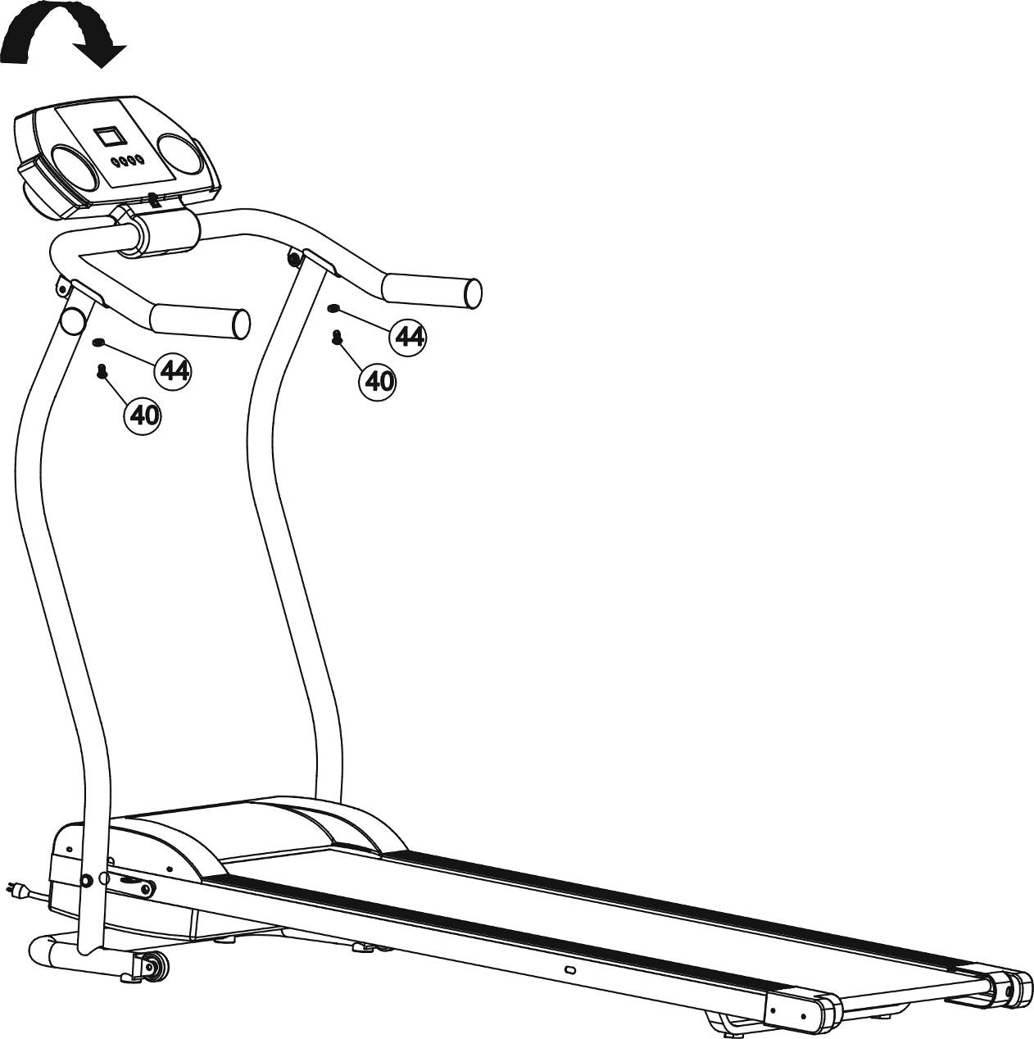

ШАГ 2

Поднимите консоль так, как показано на рисунке, зафиксируйте поручни с помощью двух Φ8 шайб (44) и двух M8×12мм болтов (40).

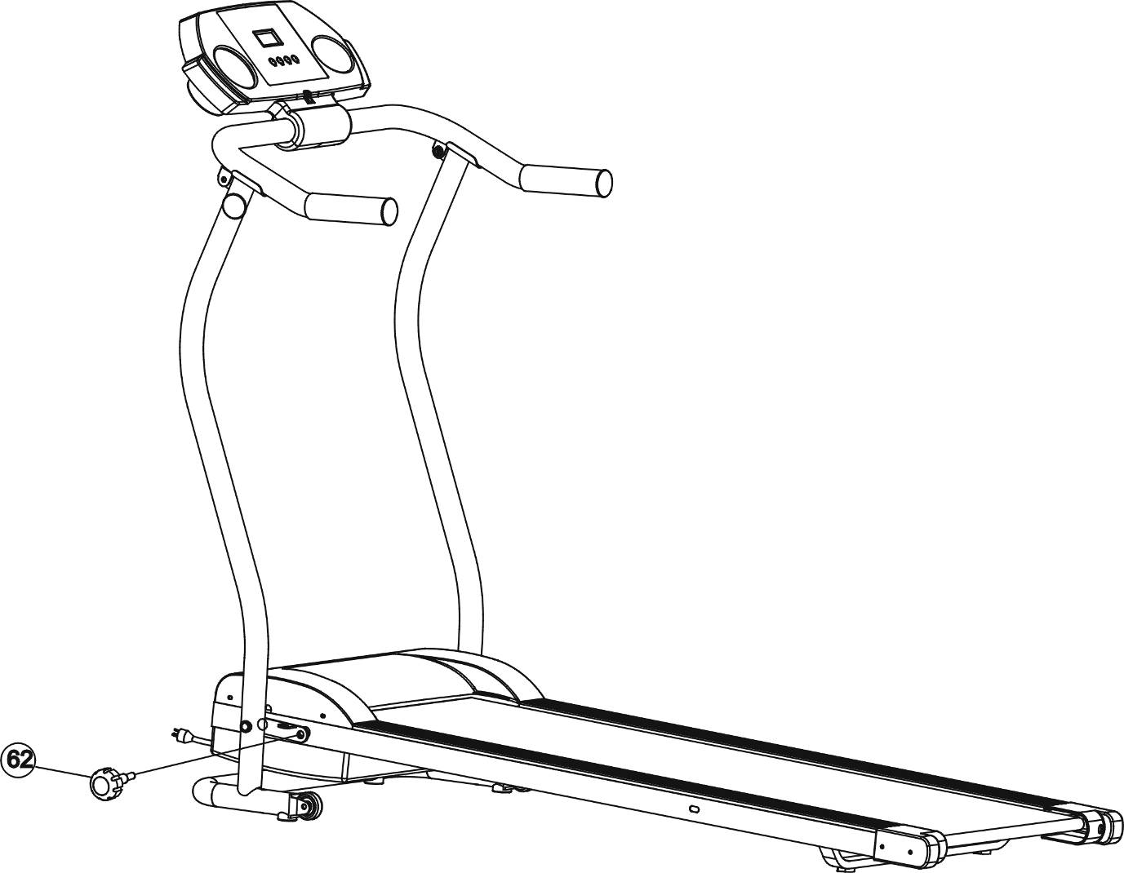

ШАГ 3

Вставьте фиксатор (62) как показано на рисунке.

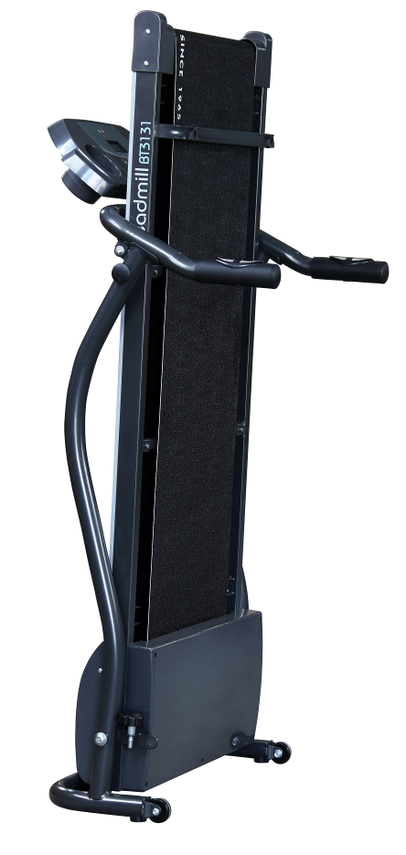
СКЛАДЫВАНИЕ/РАСКЛАДЫВАНИЕ

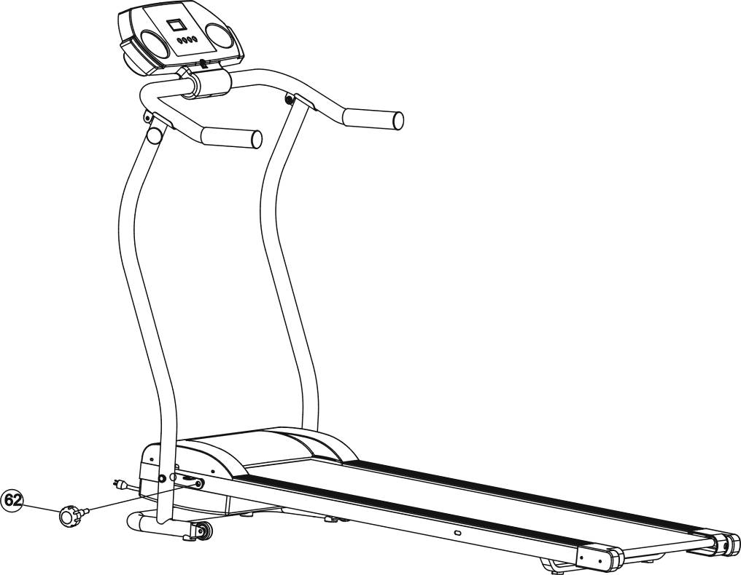

A

Чтобы сложить беговую дорожку, надо вынуть фиксатор (62), затем поднять беговое полотно в вертикальное положение и зафиксировать с помощью фиксатора (A).

КЛЮЧ БЕЗОПАСНОСТИ
Закрепите Ключ безопасности на одежде

ЭКСПЛУАТАЦИЯ ТРЕНАЖЕРА

Начало тренировок
Начните тренировки с ходьбы по 10 минут в день в течение недели. Затем переходите на легкий бег, увеличивая время тренировок на 5 минут каждую неделю. Таким образом, вы сможете бегать так долго, как вы можете.

Контроль за тренировками
Следите за положением тела во время бега. Голову держите прямо, глядя прямо перед собой. Плечи должны быть распрямлены и расслаблены. Мышцы живота напряжены
Употребляйте достаточное количество воды перед, во время и после тренировки. Начинайте тренировку со спокойного медленного шага, остановитесь и сделайте несколько упражнений на растяжку. Затем проведите тренировку в выбранном темпе. В завершении тренировки перейдите на медленный шаг и снова выполните несколько упражнений на растяжку. Упражнения на растяжку позволят избежать травм.
На начальном этапе очень важно выработать привычку. После этого вы сможете определить программу тренировки и желаемые результаты.
Для улучшения состояния сердечно-сосудистой системы необходимо заниматься 3-4 дня в неделю по 20-30 мину в быстром темпе. Дышите глубоко, не допуская затруднения дыхания.
Если вы стремитесь сбросить вес, необходимо заниматься минимум 5 дней в неделю по 45-60 минут.
Если у вас имеются проблемы со здоровьем, обязательно проконсультируйтесь с врачом, прежде чем приступать к тренировкам.

Разминка
растяжение задней поверхности бедра
Наклоны в сторону растяжение передней
поверхности бедра

поверхности бедра
Наклоны вперед

- Всегда начинайте тренировку с разминки. Начинайте с небольшой нагрузки, постепенно увеличивая ее до желаемого уровня. В завершение тренировки постепенно снижайте темп, переходя на шаг, чтобы снизить частоту сердечных сокращений до нормального уровня.
- Прежде чем начать ходьбу на дорожке, встаньте ногами на нескользящие боковые платформы, и затем переходите на полотно.
- Прежде чем сойти с дорожки, дождитесь полной остановки полотна.
- Для занятий на беговой дорожке одевайте только специальную спортивную обувь. Во избежание повреждения полотна, убедитесь, что в подошве не застряли острые предметы или камни.
Восстановление
На этой стадии Ваша сердечнососудистая система и мышцы приходят в нормальное состояние. Необходимо повторить упражнения на растяжку в течение примерно 5 минут, избегая резких движений. По мере того, как Вы будете становиться сильнее, Вам потребуются более длительные и тяжёлые тренировки. Рекомендуется тренироваться, по крайней мере, три раза в неделю и, если возможно, распределять упражнения равномерно по всей неделе.
Внимание! Если вы чувствуете тошноту, головокружение, боль в груди или другие проявления недомогания, немедленно прекратите тренировку. Перед возобновлением тренировок, посетите врача.
1. Отсоедините шнур питания от сети, особенно если вы планируете не использовать тренажер в течение длительного времени.
2. Протрите поверхность тренажера мягкой тряпкой или полотенцем.

Завершая тренировку всегда:
- Отключайте ключ безопасности от панели тренажера.
- Используйте выключатель для отключения дорожки. Выключатель расположен на передней части рамы, рядом с гнездом подключения шнура питания.
- Храните шнур питания в местах, не допускающих его повреждения.
- Отключайте шнур питания от сети, особенно если вы планируете не использовать тренажер в течение длительного времени.
- Протирайте поверхность тренажера мягкой тряпкой или полотенцем.

Внимание! Отключайте шнур питания от сети, прежде чем производить осмотр тренажера на наличие неисправностей или устранение неполадок.

Регулировка полотна
Беговая дорожка должна устанавливаться на ровной поверхности. В противном случае будет нарушена центровка полотна.

Регулировка натяжения полотна
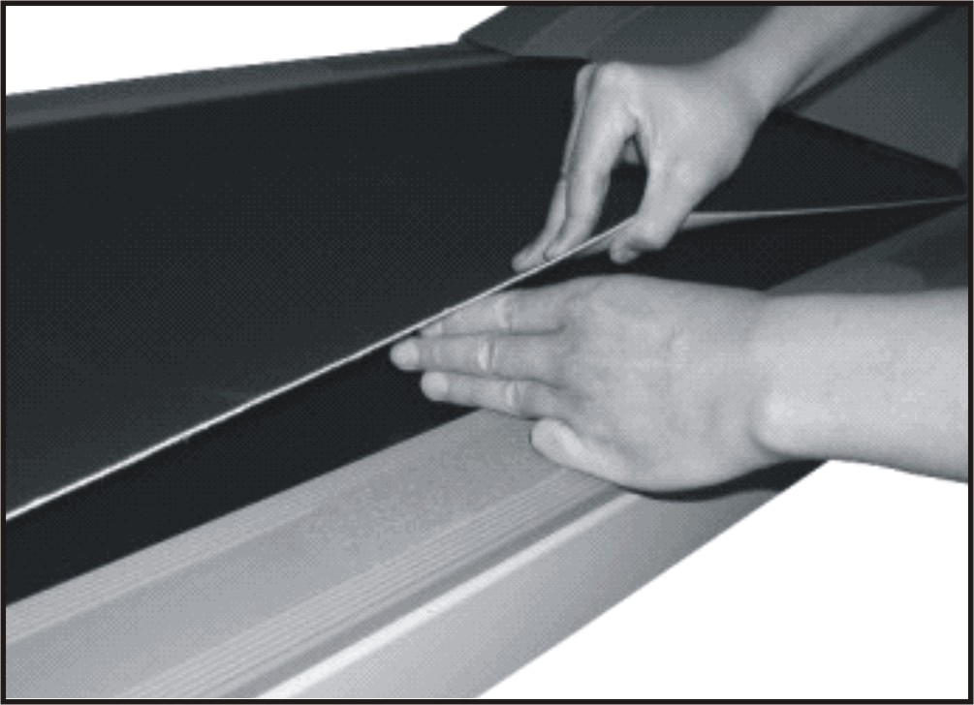
В процессе использования дорожки, полотно может слегка растягиваться, в связи с чем, его необходимо периодически натягивать. Признаком того, что полотно растянулось, является прекращение движения полотна, в то время как мотор продолжает работать. Важно не натягивать полотно слишком сильно, поскольку это может привести к быстрому износу мотора и роликов.
При правильном натяжении полотна, вы должны быть
способны приподнять край полотна на 3 пальца (5-7 см).

Для натяжения полотна:
Возьмите шестигранный ключ и отрегулируйте натяжение с помощью болта, расположенного на задней части рамы. Поверните ключ на один оборот по часовой стрелке с правой и левой стороны рамы. Проверьте натяжение полотна. При необходимости, повторите процедуру, до тех пор, пока не добьетесь правильного натяжения. Натяжение должно быть одинаковым с каждой стороны полотна.
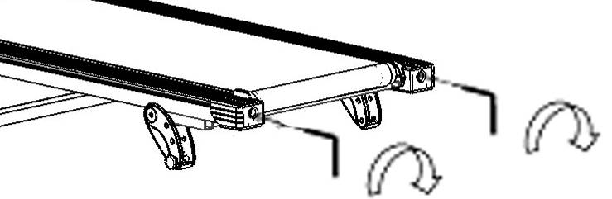

Центровка полотна
В процессе использования, полотно дорожки может смещаться вправо или влево. Перед тем как выравнивать полотно, проверьте натяжение полотна. Затем запустите мотор и установите скорость 4 км/ч. Возьмите шестигранный ключ и отрегулируйте положение с помощью болта, расположенного на задней части рамы. Если полотно сместилось вправо, поверните левый болт на 1/2 оборота по часовой стрелке, либо правый на 1/2 оборота против часовой стрелки. Если полотно сместилось влево, поверните правый болт на 1/2 оборота по часовой стрелке, либо левый на 1/2 оборота против часовой стрелки.

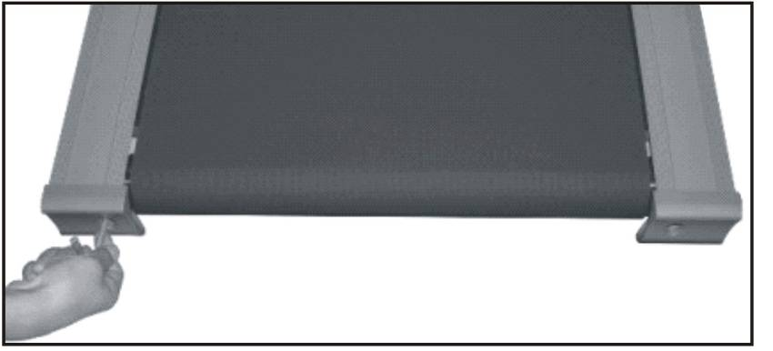

Позвольте беговой дорожке поработать еще в течение 3-х минут, чтобы убедиться, что полотно заняло правильное положение.

Рекомендации по уходу:
Внимание! Отключайте шнур питания от сети, прежде чем производить осмотр тренажера на наличие неисправностей, производить смазку частей и чистку тренажера.

Очистка
Регулярная очистка тренажера, позволит продлить срок эксплуатации тренажера. Регулярно протирайте поверхность тренажера от пыли. Полотно необходимо протирать чистой тряпкой, смоченной в мыльном растворе. Следите, чтобы жидкость не попала внутрь тренажера.
Рекомендуется устанавливать тренажер на специальном покрытии. Это позволит снизить уровень шума и ограничить попадание пыли в тренажер.
Как минимум раз в год, рекомендуется снимать кожух мотора и проводить чистку мотора пылесосом.
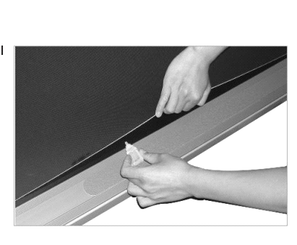
Смазка полотна и рамы
Важно регулярно смазывать поверхность, расположенную под полотном. Для этого приподнимите полотно и наносите смазку от центра к краю. Это позволит продлить срок эксплуатации тренажера.

В зависимости от частоты и продолжительности тренировок, зависит частота смазки тренажера (см. таблицу).

Тип тренировки | Длительность тренировок | Необходимое количество смазок
Минимальная нагрузка | Менее 3-х часов в неделю | Раз в год
Средняя нагрузка | 3-5 часов в неделю | 2 раза в год
Максимальная нагрузка | Более 5-ти часов в неделю | Каждые 3 месяца

Компьютер

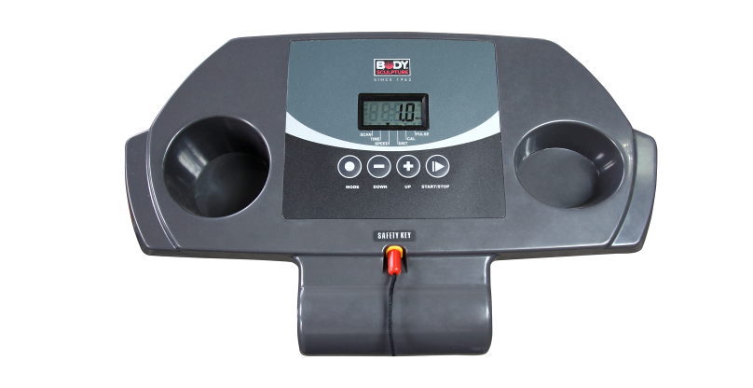

Настройка:
1. Подключите шнур к питанию;
2. Включите беговую дорожку;
3. Вставьте ключ безопасности;
4. В режиме ожидания на дисплее отображено “----”.
Нажмите на “ON/OFF (ВКЛ/ВЫКЛ)”, чтобы включить беговую дорожку, начальная скорость будет 1,0 км/ч;

Регулировка скорости:
Скорость регулируется с помощью кнопок “+” /“-” ;
- “+” предназначена для увеличения скорости на 0,1 км/ч;
- « -” предназначена для уменьшения скорости на 0,1 км/ч;
- Нажмите и удерживайте кнопки “+” или « - « для быстрого изменения скорости;
- Минимальная скорость движения 1.0 км/ч; максимальная - 12.0 км/ч;

Дисплей:
Нажмите на “MODE(РЕЖИМ)” для входа в меню.
- Режим Scan (СКАН): нажмите на “MODE(РЕЖИМ)” пока значок “▼” будет напротив SCAN (СКАН). В этом режиме показатели “TIME(ВРЕМЯ)”, “SPEED(СКОРОСТЬ)”, “DIST(ПРОЙДЕННЫЙ ПУТЬ)”, “CAL(КАЛОРИИ)” и “PULSE (ПУЛЬС)” будут поочередно отображаться на дисплее;
- Нажмите на “MODE(РЕЖИМ)” для вывода информации по желаемой функции на дисплей: “TIME (ВРЕМЯ)”, “SPEED (СКОРОСТЬ)”, “DIST(РАССТОЯНИЕ)”, “CAL(КАЛОРИИ)” и “PULSE (ПУЛЬС)”;
- При нажатии на “+” или “-”, на экране отображается показатель “SPEED (СКОРОСТЬ)” .

Ключ безопасности:
- Прежде чем вставить ключ безопасности в беговую дорожку, его надо сначала закрепить на одежде. Беговая дорожка автоматически выключится, если извлечь ключ безопасности. Слово “SAFE(БЕЗОПАСНЫЙ)” будет отображено на дисплее до тех пор, пока карта безопасности не будет снова вставлена в консоль, после чего беговая дорожка перейдет в режим ожидания.
- Беговая дорожка отключится в случае перегрузки или если произойдет непредвиденная ситуация. В этом случае беговую дорожку нужно будет полностью выключить и включить заново.

Выключение дорожки:

Нажмите на “ON/OFF(ВКЛ/ВЫКЛ)” чтобы выключить беговую дорожку и перевести ее в режим ожидания, при этом на экране будет отображен значок “----”.

Для заметок

COPYRIGHT ©2012 BY BODY SCULPTURE INTERNATIONAL EUROPE LTD
ALL RIGHTS RESERVED.UNAUTHORIZED DUPLICATION IS A VIOLATION OF LAW

